Figura 1 – Tela de Login

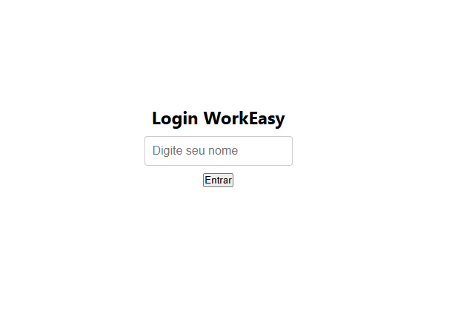

Figura 2 – Cadastro de funcionário

